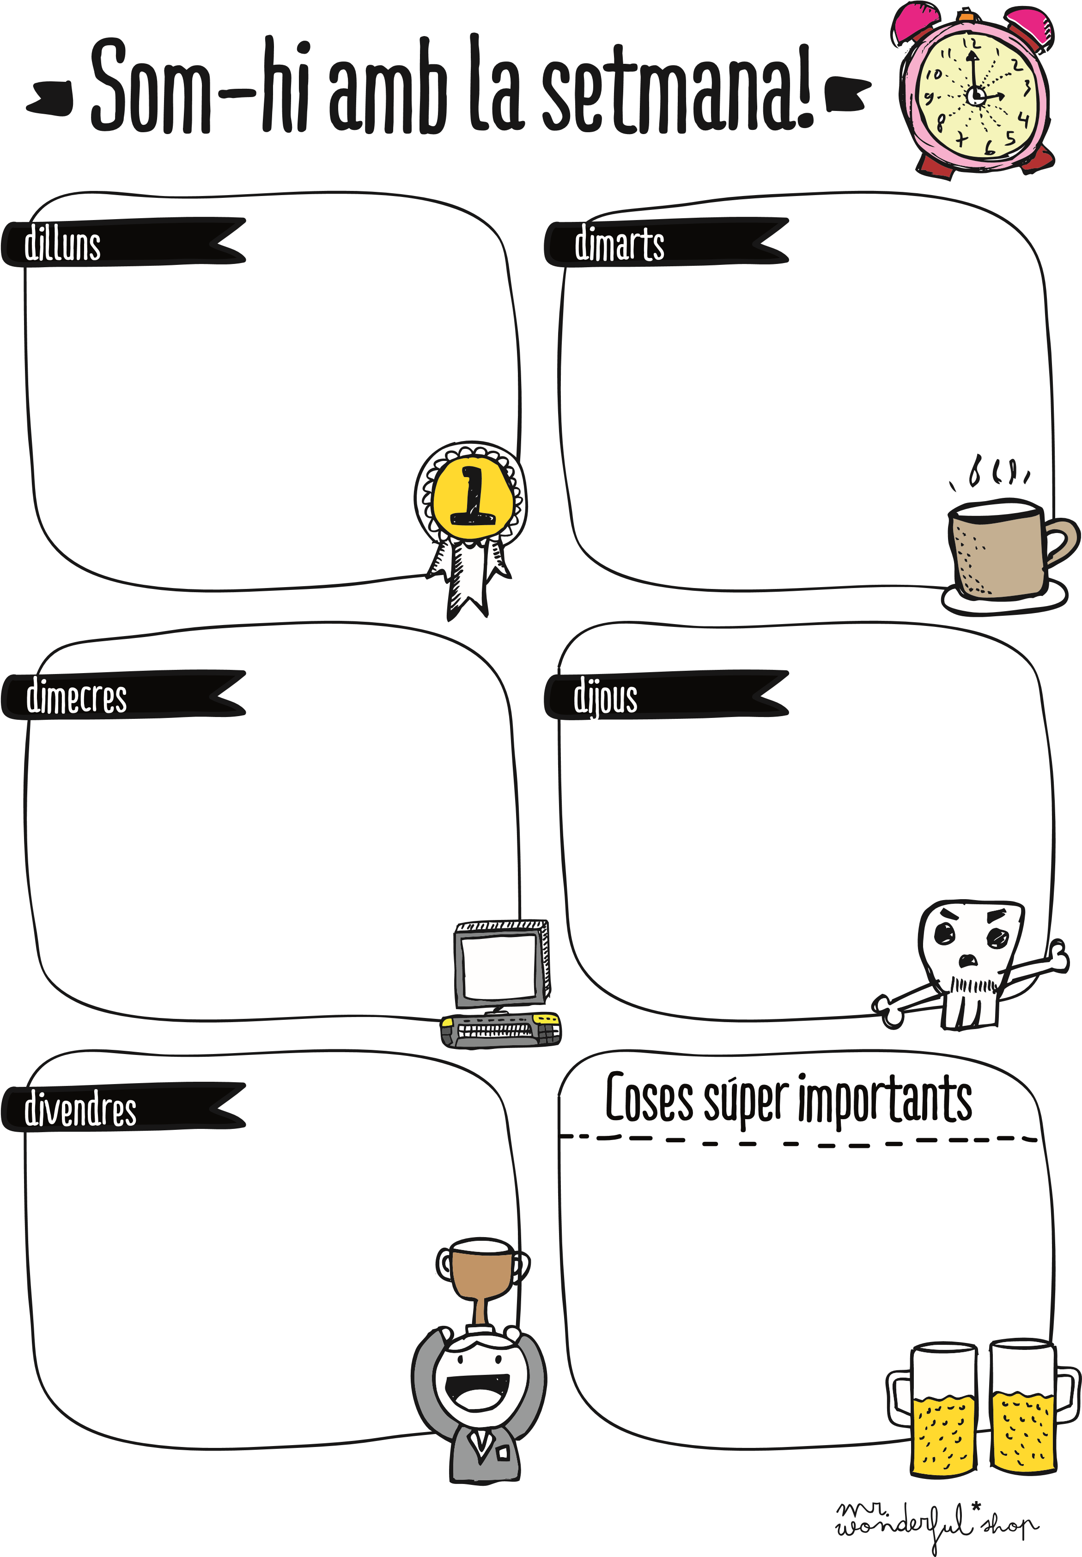

Validaciones.

Extra, o mejorar lo esencial.

Mejorar el proyecto.

Desarrollar Base datos.

Mejorar base datos.

Seguir de desarrollando php.

Crear Organizaciones.

Planteamiento ideas.

Copiar código página.

Crear la base de datos.

Empezar a desarrollar.